UNIVERSIDAD NACIONAL DE CÓRDOBA
FACULTAD DE CIENCIAS EXACTAS, FÍSICAS Y NATURALES



SISTEMAS DE CONTROL I
Control de Temperatura de una Zona Equivalente a un Horno de Cataforesis

Integrante:
Valentín Felizia

Docentes:
Ing. Adrián Claudio Agüero
Ing. Juan Pablo Pedroni

Año y Cuatrimestre: Año 2025 – Segundo Cuatrimestre

Índice
- Resumen ……………………………………………………………… 3
- 1. Introducción ………………………………………………………. 3
- 2. Definición del problema ……………………………………………… 4
- 3. Modelado matemático …………………………………………………. 6
- 4. Análisis de la planta ……………………………………………….. 8
- 5. Especificaciones de diseño ………………………………………….. 11
- 6. Diseño del controlador ……………………………………………… 12
- 7. Simulación del sistema controlado ……………………………………. 15
- 8. Discusión y limitaciones ……………………………………………. 18
- 9. Conclusiones ………………………………………………………. 18
- Bibliografía …………………………………………………………. 19
- Apéndice: reproducibilidad ……………………………………………… 19

Resumen
Este trabajo desarrolla el modelo, el análisis y el control de temperatura de una zona equivalente de un horno de curado de cataforesis automotriz. El horno se representa como un sistema térmico concentrado con pérdidas hacia el ambiente, una carga térmica agrupada y un actuador de primer orden que modela la modulación del quemador. El punto nominal adoptado es de 180 °C, con una orden de quemador de 0,70 p.u.
El camino orden-temperatura resulta una planta estable, de segundo orden, sobreamortiguada y de tipo 0:
$$G_{p}\left(s\right)=\frac{250}{\left(10s+1\right)\left(600s+1\right)}.$$
La dinámica térmica dominante produce una respuesta abierta lenta y error estacionario ante perturbaciones sostenidas. Para mejorar el seguimiento y el rechazo de carga se diseña un controlador PI con $K_{p}=0,025$ y $T_{i}=600$ s. El cero del PI cancela nominalmente el polo térmico estable del modelo, mientras que la ganancia proporcional se elige respetando el margen disponible del actuador.
Las simulaciones en GNU Octave verifican, para un escalón de referencia de +10 °C, error estacionario nulo, sobrepasamiento de 0 %, tiempo de establecimiento de 265,8 s y orden máxima de 0,950352 p.u. Ante un incremento de carga de +50 kW, la desviación mínima es de -2,89869 °C y el retorno permanente a la banda de ±2 °C ocurre a los 504,9 s. Ninguno de los dos ensayos activa la saturación. Los resultados corresponden a un modelo académico nominal y no constituyen una validación experimental ni una demostración de robustez industrial.

1 Introducción
La cataforesis es un proceso de recubrimiento utilizado en la industria automotriz para proteger las carrocerías frente a la corrosión. Luego de la deposición electroforética, la pintura requiere una etapa de curado térmico. La calidad del curado depende de la historia térmica de la pieza y de su tiempo de permanencia dentro del horno. Por este motivo, la regulación de temperatura es una función relevante del proceso. En la industria automotriz, el mal funcionamiento del horno (y peor aún, con la ausencia de uno) la capa de cataforesis (que se trata de una pintura protectora básicamente) no se fijaría de manera definitiva, permaneciendo en un estado líquido o frágil. Esto provocaría no solamente defectos estéticos, sino que además las funciones de la propia cataforesis no se aplicarían como deberían, como lo es proteger a la carrocería de oxidación y la corrosión.
Un horno real en una fábrica automotriz tiene varias zonas, circulación de aire, combustión, transporte de carrocerías y distribuciones espaciales de temperatura. Modelar cada uno de esos fenómenos excede el alcance de Sistemas de Control I y por lo tanto de este Trabajo Práctico. En este trabajo se adopta una zona térmica equivalente, de parámetros concentrados, cuya salida es la temperatura del aire. La energía absorbida por carrocerías, carriers y renovación de aire se agrupa como una perturbación de carga.
El objetivo es integrar las etapas clásicas de un problema de control:
- definir el sistema, sus variables, perturbaciones y no linealidades;
- obtener un modelo matemático y sus funciones de transferencia;
- analizar estabilidad, tipo y respuesta temporal;
- formular especificaciones realizables;
- diseñar un controlador con técnicas vistas en la materia;
- simular lazo abierto y lazo cerrado, incluida la saturación del actuador;
- comparar los resultados y reconocer las limitaciones del modelo.
Todos los parámetros numéricos adoptados fueron definidos como supuestos académicos con el objetivo de desarrollar este trabajo. No se utilizaron datos confidenciales ni mediciones de un horno industrial.

2 Definición del problema

2.1 Variable controlada y acción de control
La variable controlada es la temperatura del aire de la zona, $T_{z}\left(t\right)$, medida en grados Celsius. La referencia $T_{r}\left(t\right)$ se compara con la temperatura medida y el controlador genera una orden normalizada al sistema de modulación del quemador. Se define
$$0≤u\left(t\right)≤1,$$
donde 0 representa 0 % y 1 representa 100 % de la potencia térmica efectiva disponible en el modelo.
El actuador agrupa la interfaz de mando, la válvula modulante y la dinámica efectiva del quemador. Su salida es la potencia térmica $Q_{h}\left(t\right)$. La principal perturbación analizada es $Q_{L}\left(t\right)$, una potencia absorbida por la carga y la renovación de aire. La temperatura ambiente $T_{amb}\left(t\right)$ constituye una segunda entrada perturbadora.

2.2 Variables y unidades
Símbolo | Descripción | Unidad
$$T_{z}\left(t\right)$$ | Temperatura del aire de la zona | °C
$$T_{amb}\left(t\right)$$ | Temperatura ambiente | °C
$$T_{r}\left(t\right)$$ | Referencia de temperatura | °C
$$u\left(t\right)$$ | Orden total al quemador | p.u.
$$Q_{h}\left(t\right)$$ | Potencia térmica efectiva entregada | W
$$Q_{L}\left(t\right)$$ | Carga térmica agrupada | W
$$C_{th}$$ | Capacitancia térmica equivalente | J/K
$$R_{th}$$ | Resistencia térmica equivalente | K/W
$$UA$$ | Conductancia térmica equivalente | W/K
$$K_{a}$$ | Ganancia estática del actuador | W/p.u.
$$τ_{a}$$ | Constante de tiempo del actuador | s

2.3 Medición y niveles de señal
Se adopta una PT100 con transmisor de temperatura. Para cerrar los niveles de señal solicitados por la guía se fija, como supuesto académico de instrumentación, un rango de 0 a 250 °C mapeado linealmente a 4-20 mA. Una resistencia de precisión de 250 $Ω$ convierte esa corriente en 1-5 V para una entrada analógica de 0-10 V. En el controlador, la señal se reconvierte a grados Celsius. Como la dinámica de sensor, transmisor y adquisición es mucho más rápida que la constante térmica de 600 s, se aproxima en unidades de ingeniería por
$$H_{s}\left(s\right)=1.$$
El mando físico al modulador se supone de 4-20 mA, proporcional a $u∈\left[0,1\right]$. Esta selección de instrumentación permite especificar la cadena de señales, pero no modifica las funciones de transferencia del modelo térmico.
Señal | Rango de ingeniería | Nivel físico adoptado
Referencia $T_{r}$ | 0-250 °C | valor digital en °C
Temperatura medida $T_{m}$ | 0-250 °C | PT100 + 4-20 mA
Entrada analógica | 0-250 °C | 1-5 V sobre 250 $Ω$
Orden $u$ | 0-1 p.u. | 4-20 mA al modulador
Potencia $Q_{h}$ | 0-500 kW | variable térmica del modelo
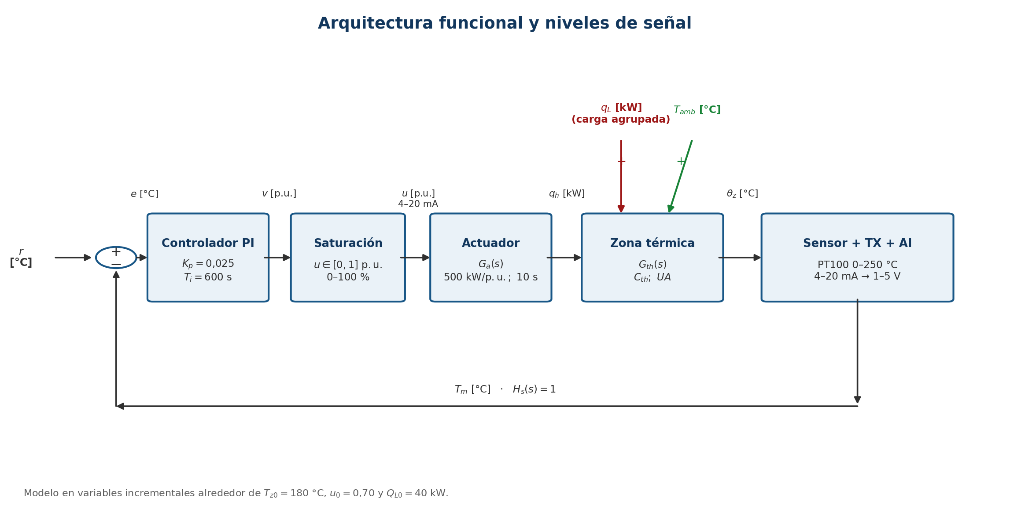
Figura 1. Diagrama funcional del sistema, con variables, unidades y niveles de señal.

2.4 Perturbaciones y no linealidades
Las perturbaciones consideradas son:
- variaciones de carga térmica por ingreso de carrocerías, carriers y aire de renovación;
- cambios de temperatura ambiente;
- variaciones no modeladas de pérdidas y capacidad térmica.
La no linealidad incorporada en la simulación es la saturación de la orden entre 0 y 100 %. También pueden existir potencia mínima estable del quemador, retardos de transporte y mezcla, pérdidas radiativas no lineales, cambios de $UA$ y $C_{th}$ con la carga y lógicas discretas de seguridad. Estas últimas se documentan como limitaciones y no se incorporan al modelo nominal.

3 Modelado matemático

3.1 Modelo del actuador
La dinámica equivalente de válvula y quemador se representa mediante un primer orden:
$$τ_{a}\frac{dQ_{h}\left(t\right)}{dt}+Q_{h}\left(t\right)=K_{a}u\left(t\right).$$
Al trabajar con desviaciones respecto del equilibrio, $q_{h}=Q_{h}-Q_{h0}$ y $v=u-u_{0}$, se obtiene
$$G_{a}\left(s\right)=\frac{Q_{h}\left(s\right)}{V\left(s\right)}=\frac{K_{a}}{τ_{a}s+1},$$
donde $Q_{h}\left(s\right)$ representa la transformada de la señal incremental $q_{h}\left(t\right)$.

3.2 Balance energético de la zona
La conservación de energía en el volumen térmico equivalente se escribe como
$$C_{th}\frac{dT_{z}\left(t\right)}{dt}=Q_{h}\left(t\right)-UA\left[T_{z}\left(t\right)-T_{amb}\left(t\right)\right]-Q_{L}\left(t\right).$$
Los cuatro términos corresponden, respectivamente, a acumulación de energía, potencia del quemador, pérdidas equivalentes al ambiente y potencia absorbida por la carga. Se conserva explícitamente $T_{amb}$ porque el punto nominal se formula con temperaturas físicas.

3.3 Punto de operación
En régimen permanente,
$$0=Q_{h0}-UA\left(T_{z0}-T_{amb0}\right)-Q_{L0},$$
por lo que
$$Q_{h0}=UA\left(T_{z0}-T_{amb0}\right)+Q_{L0}, u_{0}=\frac{Q_{h0}}{K_{a}}.$$
Los parámetros adoptados son los siguientes.
Parámetro | Valor
$$T_{z0}$$ | 180 °C
$$T_{amb0}$$ | 25 °C
$$Q_{L0}$$ | 40 kW
$$UA$$ | 2000 W/K
$$C_{th}$$ | 1,2 MJ/K
$$K_{a}$$ | 500 kW/p.u.
$$τ_{a}$$ | 10 s
Entonces,
$$R_{th}=\frac{1}{UA}=5×{10}^{-4} K/W, τ_{T}=R_{th}C_{th}=600 s,$$
$$Q_{h0}=350 kW, u_{0}=0,70.$$
El equilibrio deja una reserva ascendente de 0,30 p.u., equivalente a 150 kW.

3.4 Modelo incremental
Se definen las desviaciones
$$θ=T_{z}-T_{z0}, θ_{amb}=T_{amb}-T_{amb0},$$
$$q_{h}=Q_{h}-Q_{h0}, q_{L}=Q_{L}-Q_{L0}, v=u-u_{0}.$$
Al restar la ecuación de equilibrio, el modelo incremental queda
$$C_{th}\dot{θ}=q_{h}-UAθ+UAθ_{amb}-q_{L},$$
$$τ_{a}{\dot{q}}_{h}+q_{h}=K_{a}v.$$
El modelo es lineal mientras $u=u_{0}+v$ no alcance sus límites y los parámetros equivalentes permanezcan aproximadamente constantes.

3.5 Funciones de transferencia
Con condiciones iniciales nulas, las funciones de transferencia relacionan desviaciones alrededor del equilibrio:
$$G_{th}\left(s\right)=\frac{Θ\left(s\right)}{Q_{h}\left(s\right)}=\frac{1}{C_{th}s+UA}=\frac{R_{th}}{τ_{T}s+1},$$
$$G_{p}\left(s\right)=\frac{Θ\left(s\right)}{V\left(s\right)}=\frac{K_{a}R_{th}}{\left(τ_{a}s+1\right)\left(τ_{T}s+1\right)}=\frac{250}{\left(10s+1\right)\left(600s+1\right)},$$
$$G_{L}\left(s\right)=\frac{Θ\left(s\right)}{Q_{L}\left(s\right)}=-\frac{R_{th}}{τ_{T}s+1}=-\frac{5×{10}^{-4}}{600s+1},$$
$$G_{amb}\left(s\right)=\frac{Θ\left(s\right)}{Θ_{amb}\left(s\right)}=\frac{1}{600s+1}.$$

4 Análisis de la planta

4.1 Polos, ceros, estabilidad y tipo
Los polos de $G_{p}\left(s\right)$ son
$$p_{1}=-\frac{1}{τ_{a}}=-0,1 s^{-1}, p_{2}=-\frac{1}{τ_{T}}=-1,6667×{10}^{-3} s^{-1}.$$
Ambos se encuentran en el semiplano izquierdo; por lo tanto, la planta es absolutamente estable. No tiene ceros ni polos en el origen y es de tipo 0. El polo térmico es dominante, con una separación de 60 respecto del polo del actuador.
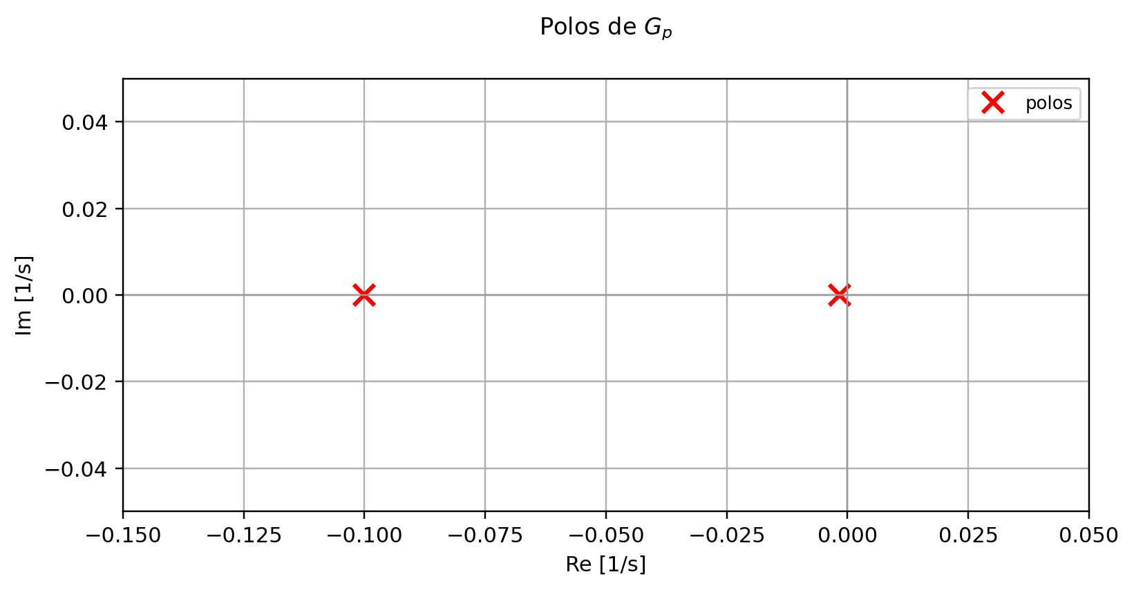
Figura 2. Polos del camino orden-temperatura.
En forma canónica de segundo orden,
$$ω_{n}=0,0129099 rad/s, ζ=3,93753.$$
Como $ζ>1$, la planta es sobreamortiguada. La ganancia estática es $G_{p}\left(0\right)=250$ °C/p.u.

4.2 Respuesta temporal en lazo abierto
Se aplica un escalón físico $Δv=0,04$ p.u., que cambia la orden total de 0,70 a 0,74. Analíticamente,
$$ΔT\left(∞\right)=G_{p}\left(0\right)Δv=10°C,$$
$$ΔQ_{h}\left(∞\right)=K_{a}Δv=20 kW.$$
La simulación entrega 0 % de sobrepasamiento, tiempo de crecimiento 10-90 % de 1318,34 s y tiempo de establecimiento en banda de ±5 % de 1807,60 s.
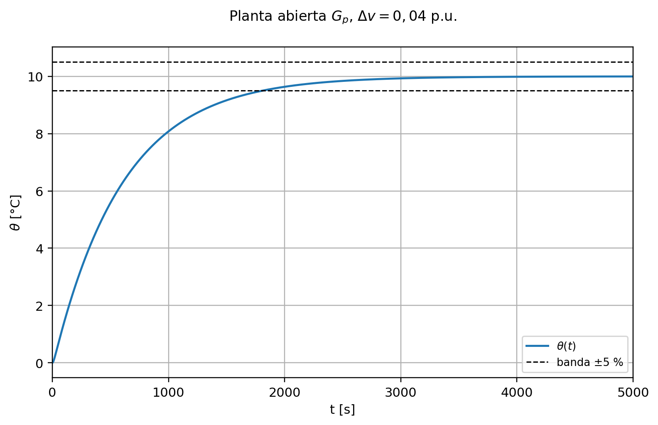
Figura 3. Respuesta abierta ante un incremento de orden de 0,04 p.u.
La perturbación sostenida $Δq_{L}=+50$ kW produce, en lazo abierto,
$$θ\left(∞\right)=G_{L}\left(0\right)Δq_{L}=-25°C.$$
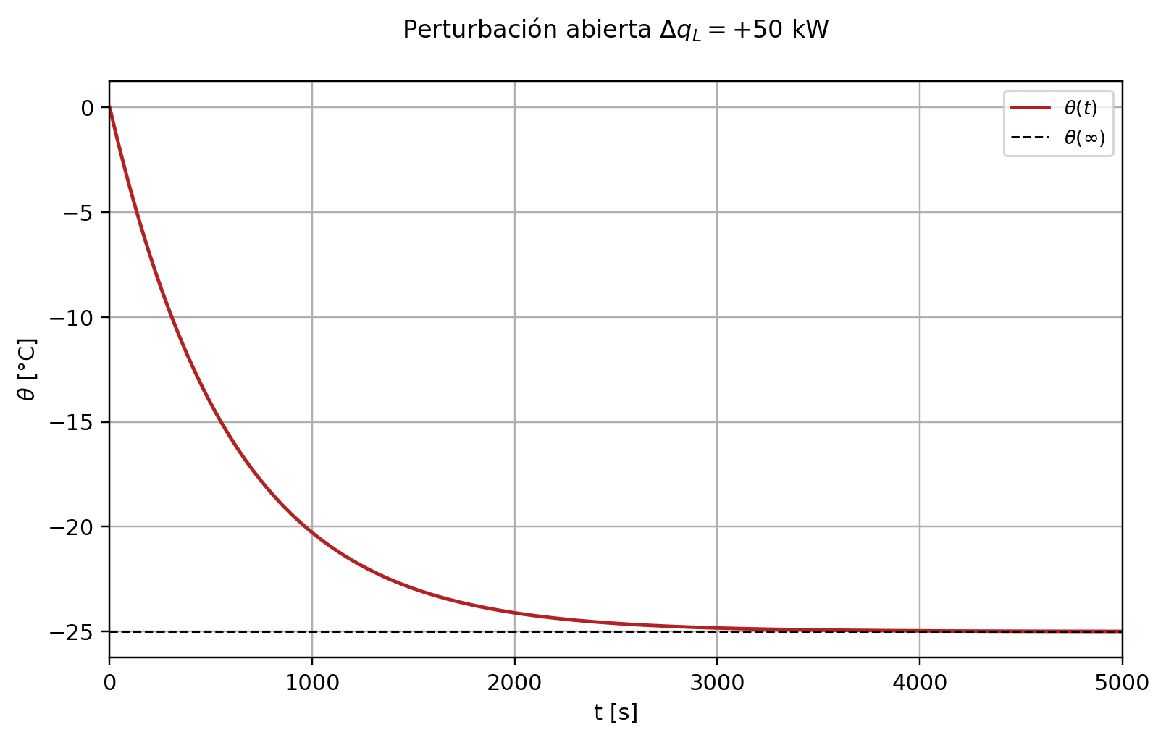
Figura 4. Respuesta abierta ante un incremento sostenido de carga de 50 kW.
Para evaluar la dominancia del polo térmico se compara la planta completa con
$$G_{red}\left(s\right)=\frac{250}{600s+1}.$$
La superposición de las curvas confirma que el actuador de 10 s aporta una diferencia pequeña frente a la dinámica térmica de 600 s, aunque se conserva en el diseño para representar la acción de control con un modelo de segundo orden.
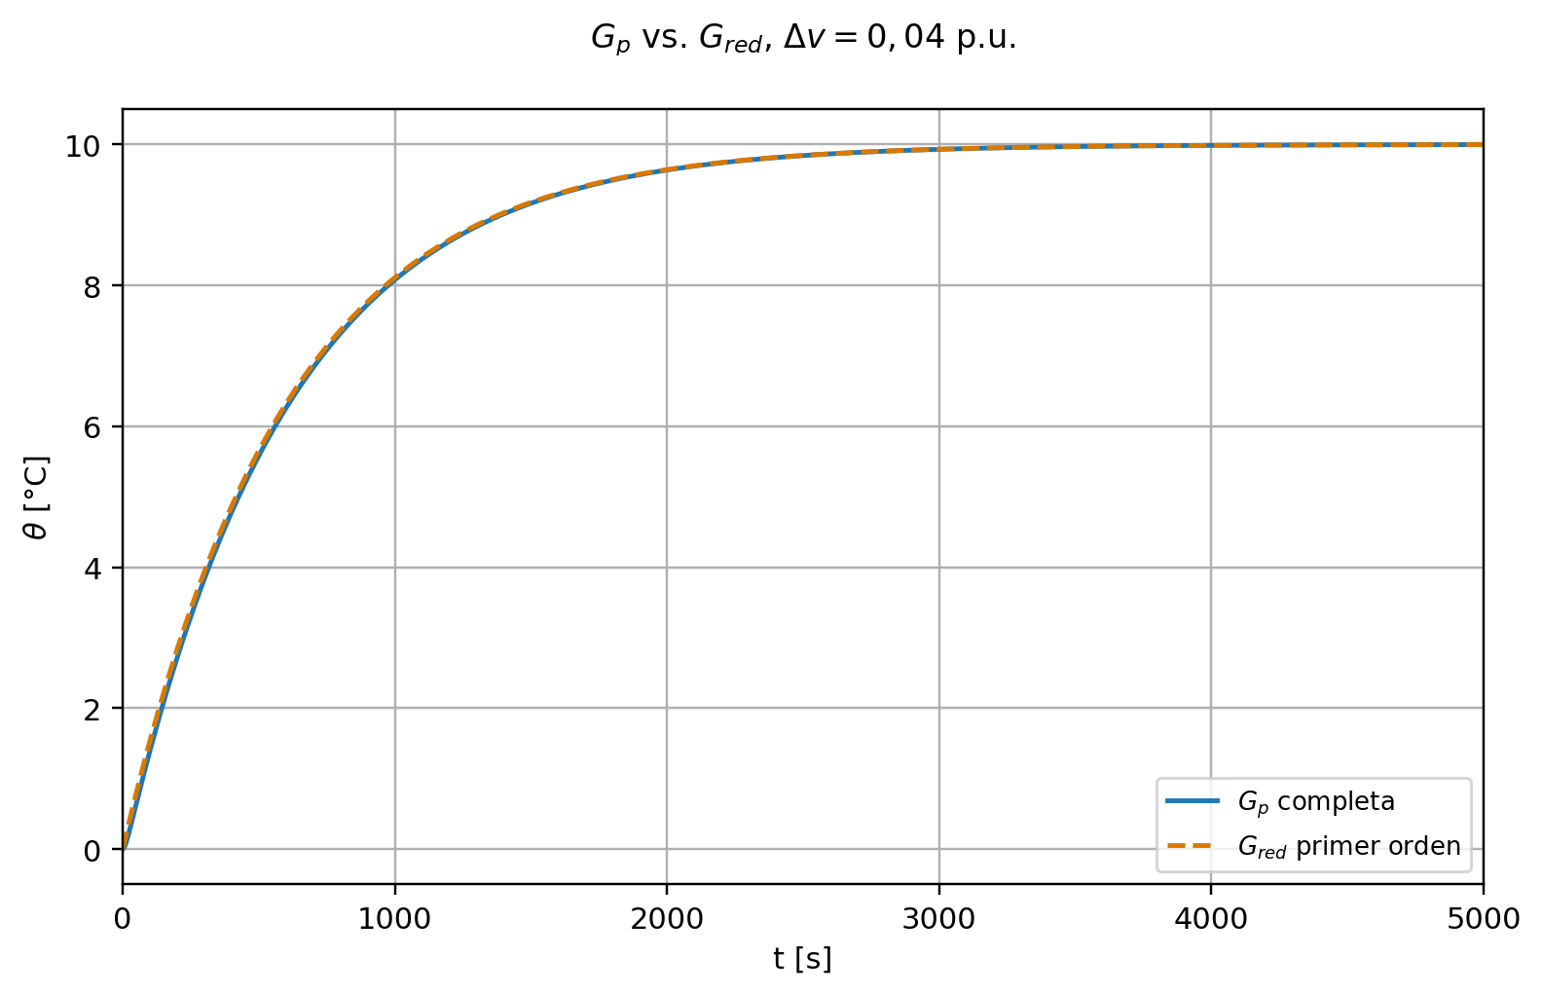
Figura 5. Comparación entre la planta completa y la aproximación dominante de primer orden.

5 Especificaciones de diseño
Se definen dos ensayos incrementales alrededor del punto nominal. Las convenciones temporales son: tiempo de crecimiento entre 10 % y 90 % de la amplitud, y tiempo de establecimiento como el primer instante a partir del cual la respuesta permanece dentro de la banda indicada.
Ensayo | Especificación | Criterio
Referencia $Δr=+10$ °C | Error estacionario | 0 °C
Referencia $Δr=+10$ °C | Sobrepasamiento | $≤5$ %
Referencia $Δr=+10$ °C | Establecimiento ±5 % | $≤600$ s
Referencia $Δr=+10$ °C | Orden total | $$0≤u≤1$$
Carga $Δq_{L}=+50$ kW | Desviación máxima | $≤5$ °C
Carga $Δq_{L}=+50$ kW | Retorno permanente a ±2 °C | $≤600$ s
Carga $Δq_{L}=+50$ kW | Orden total | $$0≤u≤1$$
La factibilidad inicial se apoya en la reserva del actuador. Una carga adicional de 50 kW exige 0,10 p.u. en régimen permanente, menor que la reserva ascendente de 0,30 p.u. Para el cambio de referencia, la restricción transitoria se incorpora explícitamente en la elección de $K_{p}$.

6 Diseño del controlador

6.1 Estructura PI y cancelación nominal
Se adopta
$$C\left(s\right)=K_{p}+\frac{K_{i}}{s}=K_{p}\frac{T_{i}s+1}{T_{i}s}.$$
El tiempo integral se fija en
$$T_{i}=τ_{T}=600 s,$$
de manera que el cero del PI quede en $-1/600$ $s^{-1}$ y cancele nominalmente el polo térmico estable de $G_{p}$. Esta cancelación sólo vale para el modelo nominal: no elimina físicamente la dinámica térmica y no demuestra robustez ante incertidumbre paramétrica.

6.2 Selección de la ganancia proporcional
Ante $Δr=10$ °C, la acción proporcional instantánea es
$$v\left(0^{+}\right)=K_{p}Δr, u\left(0^{+}\right)=u_{0}+K_{p}Δr.$$
Para evitar saturación superior en el instante inicial debe cumplirse
$$K_{p}≤\frac{1-u_{0}}{Δr}=0,03 p.u./^{∘}C.$$
Se elige $K_{p}=0,025$ dentro de ese límite. Entonces $u\left(0^{+}\right)=0,95$ y queda un margen de 0,05 p.u. respecto del límite superior. La ganancia integral es
$$K_{i}=\frac{K_{p}}{T_{i}}=4,1666667×{10}^{-5} p.u./\left(°C s\right).$$

6.3 Lazo nominal reducido y lugar de raíces
Luego de la cancelación nominal,
$$L\left(s\right)=C\left(s\right)G_{p}\left(s\right)=\frac{250K_{p}}{600s\left(10s+1\right)}.$$
El integrador hace que el lazo sea de tipo 1. La ecuación característica de la realización mínima es
$$6000s^{2}+600s+250K_{p}=0.$$
Con $K_{p}=0,025$,
$$ω_{n}=0,03227486 rad/s, ζ=1,549193,$$
y los polos son
$$s_{1}=-0,08818813 s^{-1}, s_{2}=-0,01181187 s^{-1}.$$
El lugar de raíces se construye con
$$L_{0}\left(s\right)=\frac{250}{600s\left(10s+1\right)}.$$
Tiene polos en 0 y -0,1$s^{-1}$ y punto de dispersión en -0,05 $s^{-1}$, correspondiente a $K_{p}=0,06$. La ubicación de los polos y la condición de módulo en $s=-0,01181187$ verifican a posteriori el valor elegido; no son una segunda derivación independiente de $K_{p}$.
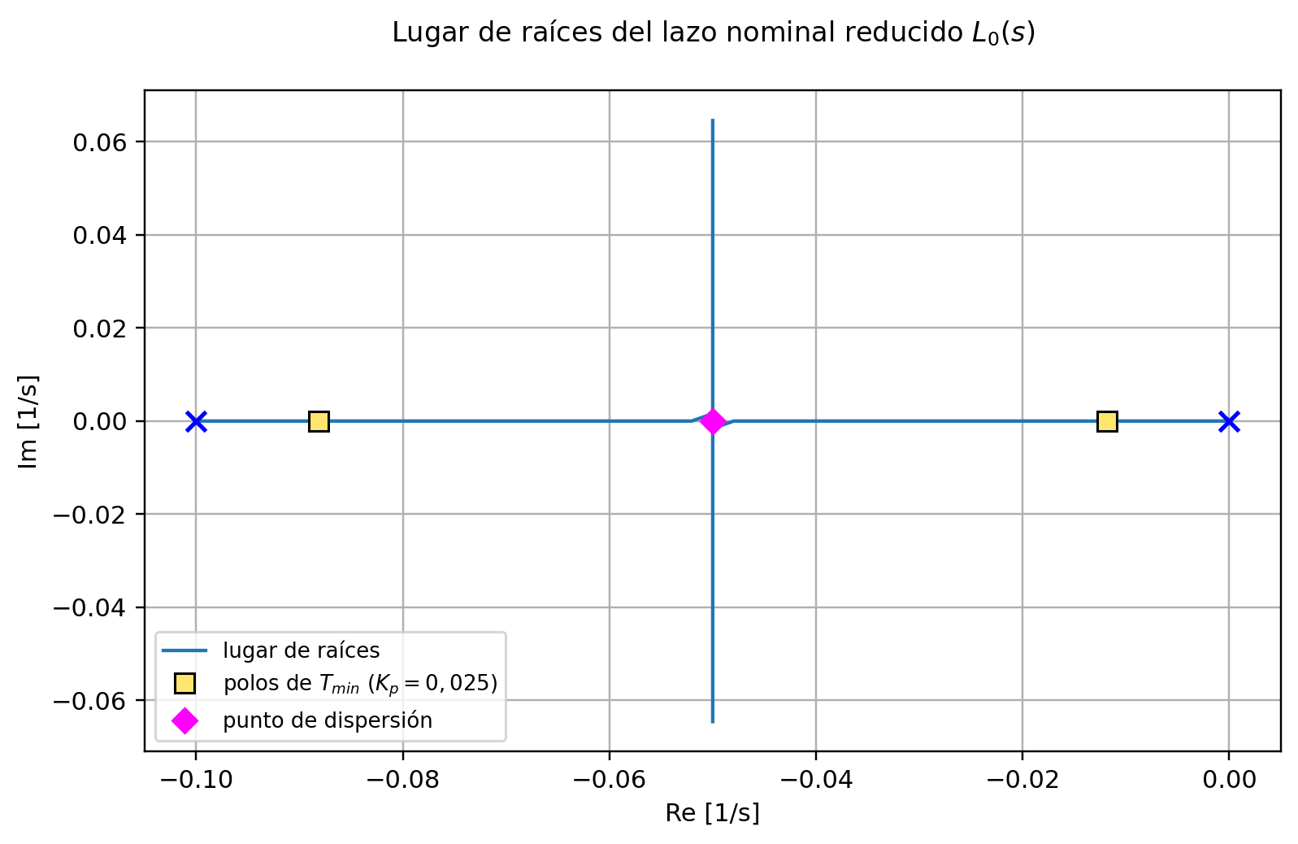
Figura 6. Lugar de raíces del lazo nominal reducido y ubicación de los polos adoptados.

6.4 Modos internos y estabilidad relativa
La transferencia mínima referencia-temperatura tiene los dos polos anteriores. Sin embargo, el modelo aumentado con estados del integrador, actuador y zona térmica conserva además el modo estable
$$-\frac{1}{600}=-0,00166667 s^{-1}.$$
Ese modo se cancela solamente en el canal nominal referencia-temperatura y permanece en la transferencia de perturbación. La distinción evita interpretar una cancelación algebraica como eliminación física de un estado.
El análisis frecuencial nominal de $L\left(s\right)$ entrega:
- frecuencia de cruce de ganancia: 0,0103612 rad/s;
- margen de fase: 84,0846°;
- margen de ganancia: infinito, al no existir cruce finito de -180°.
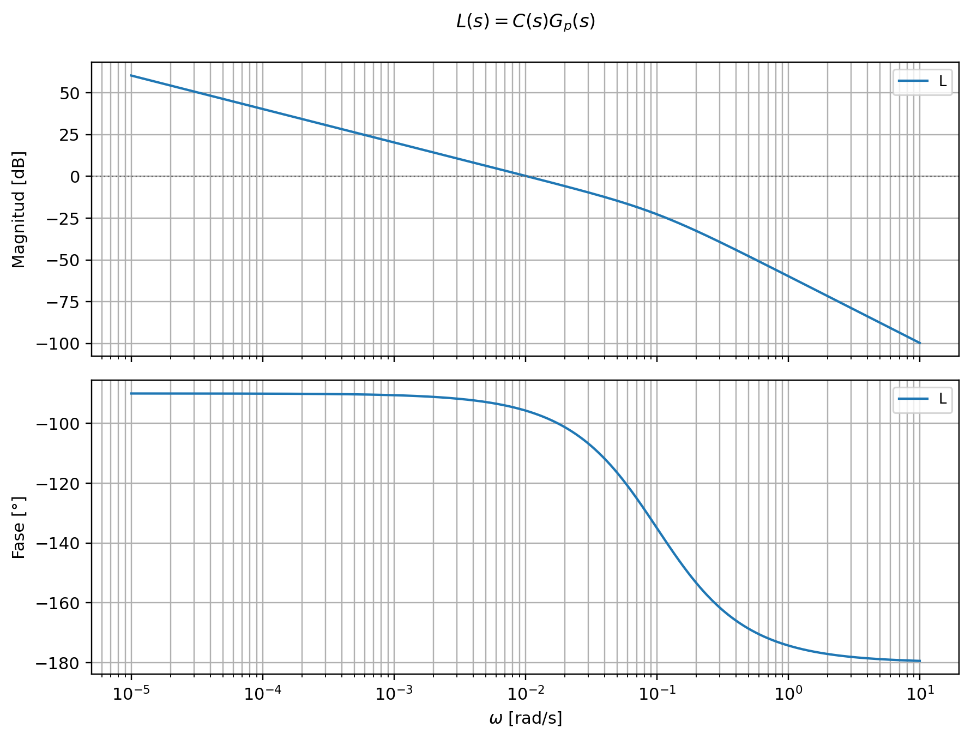
Figura 7. Respuesta frecuencial del lazo abierto compensado.

7 Simulación del sistema controlado

7.1 Modelo lineal y modelo con saturación
Además de las funciones de transferencia se integra por Runge-Kutta de cuarto orden el modelo de estados con saturación:
$$e=Δr-θ, v^{*}=K_{p}e+K_{i}ξ,$$
$$u=sat\left(u_{0}+v^{*},0,1\right), v=u-u_{0},$$
$$\dot{ξ}=e, τ_{a}{\dot{q}}_{h}+q_{h}=K_{a}v,$$
$$C_{th}\dot{θ}=q_{h}-UAθ-q_{L}.$$
No se implementa anti-windup. En los ensayos obligatorios la saturación no se activa, por lo que las trayectorias lineal y saturada coinciden dentro de la tolerancia numérica definida.

7.2 Seguimiento de referencia
Para $Δr=+10$ °C, el PI logra error estacionario analítico nulo. La respuesta es sobreamortiguada y no presenta sobrepasamiento. La orden máxima es 0,950352 p.u., menor que el límite superior.
Como comparación, con un controlador P de la misma ganancia $K_{p}=0,025$ el error estacionario es
$$e_{∞}=\frac{10}{1+K_{p}G_{p}\left(0\right)}=1,37931°C.$$
La acción integral es la responsable de eliminar ese residuo.
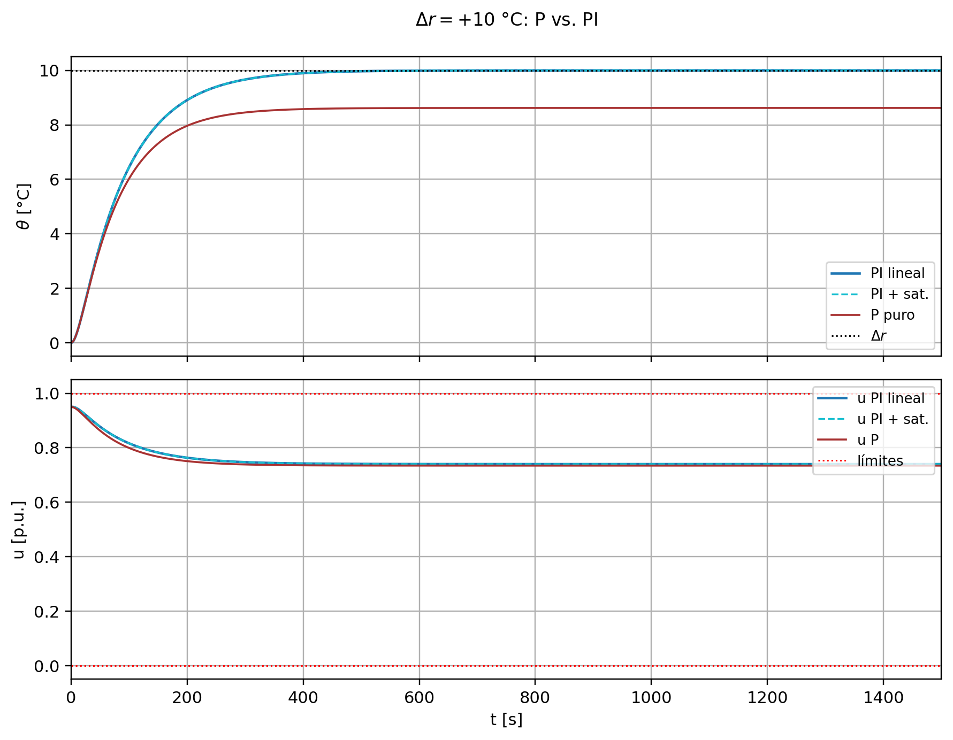
Figura 8. Seguimiento de referencia y acción de control para P y PI.

7.3 Rechazo de perturbación
Ante $Δq_{L}=+50$ kW, la temperatura alcanza un mínimo de -2,89869 °C a los 194,6 s y retorna de forma permanente a la banda de ±2 °C a los 504,9 s. La orden estacionaria aumenta de 0,70 a 0,80 p.u., exactamente lo esperado para compensar 50 kW con un actuador de 500 kW/p.u.
Con P puro, en cambio, la desviación estacionaria sería
$$θ_{∞}=-3,44828°C.$$
El PI restablece la temperatura nominal en régimen permanente.
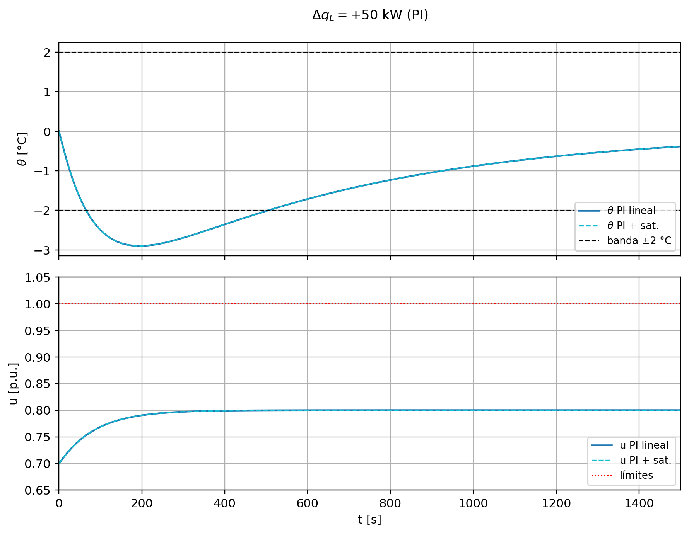
Figura 9. Rechazo de una perturbación sostenida de carga y acción de control.

7.4 Verificación de especificaciones
Magnitud | Especificación | Resultado | Cumple
Error estacionario, referencia | 0 °C | $≈0$ °C | Sí
Sobrepasamiento, referencia | $≤5$ % | 0 % | Sí
Establecimiento ±5 %, referencia | $≤600$ s | 265,8 s | Sí
Orden máxima, referencia | $≤1$ p.u. | 0,950352 p.u. | Sí
Desviación máxima, carga | $≤5$ °C | 2,89869 °C | Sí
Retorno permanente a ±2 °C | $≤600$ s | 504,9 s | Sí
Orden final, carga | $≤1$ p.u. | 0,80 p.u. | Sí
Saturación en ensayos | No sostenida | Inactiva | Sí

8 Discusión y limitaciones
El controlador mejora de forma clara el comportamiento nominal. La planta abierta tarda 1807,6 s en establecerse ante un pequeño cambio de orden y una carga de 50 kW genera una desviación permanente de -25 °C. Con PI, el ensayo de referencia se establece en 265,8 s y la misma carga produce un mínimo de sólo -2,89869 °C, seguido de recuperación estacionaria.
La elección de $K_{p}$ no persigue la respuesta más rápida posible. Se prioriza un margen explícito respecto de la saturación inicial. La ganancia asociada al punto de dispersión del lugar de raíces es 0,06, pero excede el límite de 0,03 impuesto por la actuación para el escalón de +10 °C. Esta comparación muestra por qué la restricción física del actuador debe prevalecer sobre una selección basada exclusivamente en la forma del lugar.
El margen de fase elevado y el margen de ganancia infinito describen el modelo nominal, pero no permiten afirmar robustez industrial. No se realizó análisis paramétrico de $UA$, $C_{th}$, $K_{a}$ o $τ_{a}$, ni se modelaron retardos. Las principales limitaciones son:
- representación concentrada de una sola zona, sin gradientes espaciales;
- parámetros supuestos, sin identificación ni validación experimental;
- temperatura del aire como salida, sin dinámica térmica de la carrocería;
- sensor ideal en unidades de ingeniería;
- ausencia de retardo de transporte y mezcla;
- pérdidas radiativas y propiedades térmicas tratadas como lineales;
- potencia mínima estable y lógica de seguridad del quemador no modeladas;
- saturación sin anti-windup, no ejercida por los ensayos nominales.
Por lo tanto, el resultado debe entenderse como un diseño académico coherente y reproducible, no como una sintonía lista para implementar en un horno real.

9 Conclusiones
Se obtuvo un modelo de segundo orden para la relación entre orden del quemador y temperatura de una zona equivalente de horno. La planta es estable, sobreamortiguada y de tipo 0, con un polo térmico dominante asociado a una constante de 600 s. Su ganancia estática es 250 °C/p.u., y la respuesta abierta resulta demasiado lenta para las especificaciones planteadas. Además, una perturbación de carga constante produce error estacionario.
El PI adoptado, $K_{p}=0,025$ y $T_{i}=600$ s, agrega un integrador y cancela nominalmente el polo térmico estable. La ganancia proporcional se seleccionó a partir de la reserva de actuación: para un escalón de +10 °C, la orden inicial queda en 0,95 p.u. y conserva 0,05 p.u. de margen. El lugar de raíces y la condición de módulo se utilizaron como verificaciones posteriores de esa elección.
Las simulaciones verificaron todas las especificaciones. El seguimiento de referencia presenta error estacionario nulo, 0 % de sobrepasamiento y 265,8 s de establecimiento. Frente a +50 kW de carga, la desviación máxima es de 2,89869 °C y el sistema retorna a ±2 °C en 504,9 s. La orden permanece dentro de sus límites en ambos casos. La comparación con P puro confirma que la acción integral elimina tanto el error de seguimiento como el residuo ante carga constante.
El diseño satisface los objetivos del trabajo dentro del modelo nominal. Un paso posterior hacia una aplicación real requeriría identificación experimental, análisis de incertidumbre, inclusión de retardos y lógica de seguridad, y una estrategia de anti-windup para escenarios que activen la saturación.
Más allá del alcance académico del trabajo, mi experiencia en la industria automotriz me permitió reconocer la relevancia práctica de este tipo de control. En un horno de cataforesis, mantener la temperatura y el perfil térmico dentro de las condiciones de proceso resulta crucial para lograr el curado adecuado del recubrimiento y evitar defectos de proceso y de producto durante la línea de producción. Un sistema de control confiable contribuye así a sostener la calidad superficial y la protección anticorrosiva, reducir retrabajos y rechazos, y preservar la continuidad productiva. Esta experiencia aporta el contexto industrial que motiva el problema estudiado y muestra la utilidad de los conceptos desarrollados como base para abordar un sistema real, aun cuando su implementación requiera las validaciones y medidas de seguridad señaladas previamente.

Bibliografía
- Agüero, A. Modelo matemático de sistema térmico. Material de la cátedra Sistemas de Control I, FCEFyN, Universidad Nacional de Córdoba.
- Agüero, A. Respuesta en frecuencia. Material de la cátedra Sistemas de Control I, FCEFyN, Universidad Nacional de Córdoba.
- Departamento de Electrónica, FCEFyN, Universidad Nacional de Córdoba. La función de transferencia de sistemas lineales. Material de Sistemas de Control I.
- Material de la cátedra Sistemas de Control I. Sistemas de segundo orden.
- Material de la cátedra Sistemas de Control I. Lugar de las raíces y Lugares de las raíces básicos.
- Ortega, M. G. Análisis de la respuesta transitoria. Material académico de Automatización de Procesos Industriales.
- Pedroni, J. P. (2025). Guía de Elaboración del Trabajo Final Integrador de Sistemas de Control, versión 5.0. FCEFyN, Universidad Nacional de Córdoba.
- GNU Octave. GNU Octave Scientific Programming Language, paquete control.

Apéndice: reproducibilidad
El proyecto se verifica desde la carpeta octave/ con:
pkg load control;
run_all;
El script genera las figuras y ejecuta aserciones sobre identidades algebraicas, polos, métricas temporales, márgenes, acción de control y coincidencia entre el modelo lineal y la simulación con saturación.
Archivo | Función principal
parametros.m | Centraliza parámetros, referencias y tolerancias
modelo_planta.m | Construye $G_{a}$, $G_{p}$, $G_{L}$, $G_{amb}$ y $G_{red}$
analisis_planta.m | Polos, ceros, estabilidad, tipo, $ω_{n}$ y $ζ$
respuesta_planta.m | Ensayos y figuras de lazo abierto
diseno_controlador_pi.m | PI, lugar de raíces y márgenes
simulacion_lazo_cerrado.m | Ensayos de referencia y perturbación
utils/sim_planta_saturada.m | Integración RK4 con saturación
run_all.m | Orquesta la verificación completa

